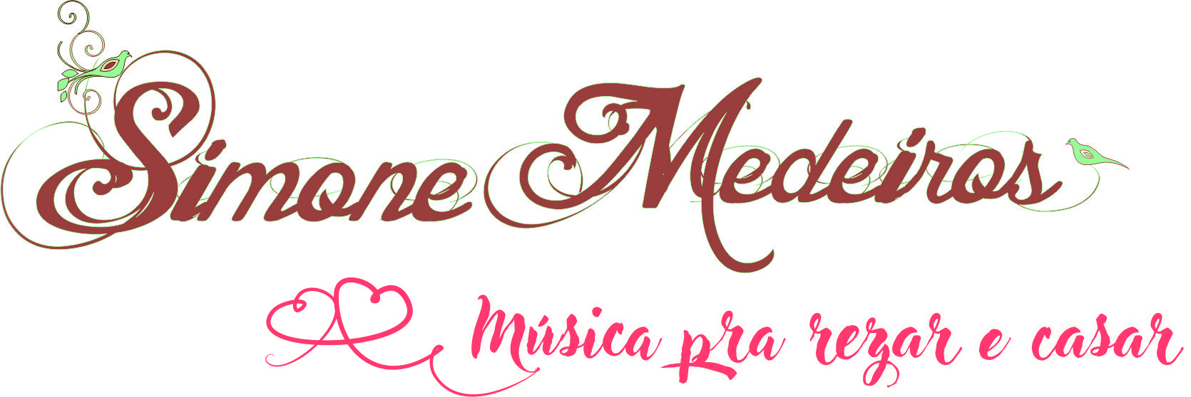 

**Repertório da Cerimônia Católica (sem missa) de Edilon & Jéssica**

**Data: 05/ 02/ 22** **- Local:** Igreja Matriz de Santo Amaro - Rua Pade Isidoro Duarte, 20 - Centro, Sto Amaro da Imperatriz, SC

**Horário**: 16h **Cerimonial**: Glenda Soliman

**Músicos:** Voz/ Piano

*CORTEJO INICIAL:*

**Musical Note | Notas musicais, Moldes de notas musicais, Lembrança dia da  mulherEntrada de Testemunhas (24 casais):** Trem Bala (Ana Vilela)

**Musical Note | Notas musicais, Moldes de notas musicais, Lembrança dia da  mulherEntrada de Pais:** Pai, Mãe ( Michel Teló**)**

**Musical Note | Notas musicais, Moldes de notas musicais, Lembrança dia da  mulherEntrada do Noivo:** Foi Deus (Edson e Hudson)

**Musical Note | Notas musicais, Moldes de notas musicais, Lembrança dia da  mulherEntrada de Dama ou Pajem:** Alecrim Dourado

**Musical Note | Notas musicais, Moldes de notas musicais, Lembrança dia da  mulherEntrada da Noiva:** Marcha Nupcial (trecho) + Hallelujah versão Álvaro e Daniel

*RITOS INICIAIS: (Sinal da Cruz, saudação, admonição (exortação; conselho sobre o que será realizado) e oração aos noivos e presentes pelo Padre ou Diácono) "sem fundo musical"*

*LITURGIA DA PALAVRA: (Leitura da Palavra de Deus explicitamente que fale do Matrimônio)"sem fundo musical"*

**Musical Note | Notas musicais, Moldes de notas musicais, Lembrança dia da  mulherSalmo:** 127

**Musical Note | Notas musicais, Moldes de notas musicais, Lembrança dia da  mulherAclamação ao Evangelho:** Aleluia a minh'alma abrirei

*PROCLAMAÇÃO DO EVANGELHO E HOMILIA PELO PADRE OU DIÁCONO "sem fundo musical"*

*RITO SACRAMENTAL DO MATRIMÔNIO: (Padre ou Diácono profere algumas palavras e introduz o diálogo, interrogando os noivos com 3 perguntas, antes do consentimento sobre a liberdade e disposição do casal à fidelidade e aceitação dos filhos bem como a sua educação cristã) "sem fundo musical"*

*CONSENTIMENTO DOS NOIVOS:*

**Musical Note | Notas musicais, Moldes de notas musicais, Lembrança dia da  mulherPromessas Matrimoniais:** Músicas das entradas dos noivos - "fundo musical instrumental"

**Musical Note | Notas musicais, Moldes de notas musicais, Lembrança dia da  mulherEntrada de Alianças:** Cada Dia "Recebe essa aliança" (Davidson Silva)

**Musical Note | Notas musicais, Moldes de notas musicais, Lembrança dia da  mulherBênção das Alianças:** Cada Dia "fundo musical instrumental"

**Musical Note | Notas musicais, Moldes de notas musicais, Lembrança dia da  mulherEntrega das Alianças:** Que sorte a nossa (Matheus e Kauan) "fundo musical instrumental"

**Musical Note | Notas musicais, Moldes de notas musicais, Lembrança dia da  mulherÓsculo (Beijo) dos Neo Casados:** Que sorte a nossa (Matheus e Kauan) "cantado o refrão"

*PRECES: (Lidas no altar por alguém escolhido pelos noivos - momento opcional)"sem fundo musical"*

*ORAÇÃO UNIVERSAL / PAI NOSSO " sem fundo musical"*

**Musical Note | Notas musicais, Moldes de notas musicais, Lembrança dia da  mulherBênção Nupcial:** Oração da Família "fundo musical"

**Musical Note | Notas musicais, Moldes de notas musicais, Lembrança dia da  mulherSagrada Comunhão:** Amar-te mais (D. Silva/ Shalom)

**Musical Note | Notas musicais, Moldes de notas musicais, Lembrança dia da  mulherAção de Graças:** *(opcional de uma entrada especial , entrega de flores aos pais e/ou uma leitura personalizada) "fundo musical a escolher"*

*BÊNÇÃO FINAL "sem fundo musical"*

**Musical Note | Notas musicais, Moldes de notas musicais, Lembrança dia da  mulherAssinaturas / Fotos/ Cumprimentos / Cortejo final**

**1.** Trevo (AnaVitória)

**2.** Someone you loved (Lews Capaldi) "instrumental"

3. Coisa Linda (Tigo Iorc)

4. All of me (Jhon Legend) "instrumental"

**Musical Note | Notas musicais, Moldes de notas musicais, Lembrança dia da  mulherSaída dos Noivos:** Os anjos cantam o nosso amor (Jorge e Metheus)

